Zoals wij al zagen vindt in een mixer of mengtrap frequentietransformatie plaats. Er gaan 2 frequenties in en er komt 1 frequentie uit. Bij de menging komen helaas meer dan 1 signalen aan de uitgang. Niet alleen f1 + f2 = f3, ook f1 - f2 = f3. f3 is dan het verschil en de som van twee ingangsfrequenties.
Omdat een mengtrap niet lineair is, zullen er naast f1+ f2 en f1 - f2, ook andere frequenties op de uitgang waarneembaar zijn als gevolg van harmonischen. Frequenties die uit een mengtrap kunnen komen zijn aangegeven in onderstaande tabel.
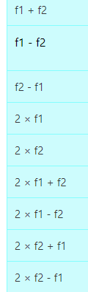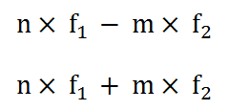
Naast bovenstaande mengproducten kunnen alle mengproducten optreden uit de formule die hiernaast staat. De letters n en m staan voor hele getallen zoals 2,4,5,6,9.
Deze frequenties willen wij eigenlijk helemaal niet hebben, maar dit is nu eenmaal het nadeel van een mengtrap. Door uit al deze frequenties de frequentie te halen die wij willen gebruiken maken wij gebruik van een goed filter. Een mengtrap moet altijd worden gevolgd door een filter zoals bijvoorbeeld een banddoorlaatfilter. Dit banddoorlaatfilter wordt afgestemd op f3 en zal alle andere frequenties die ongewenst zijn eruit moeten filteren.
De mengtrap op zich heeft geen selectiviteit, zo breed als de ingangssignalen zijn, zo breed zijn de uitgangssignalen ook, inclusief de signalen die wij niet willen. Het filter bepaald de selectiviteit voor een groot deel. In ontvangers gebruiken wij middenfrequentversterkers (f3 is de middenfrequent) met scherpe filters.
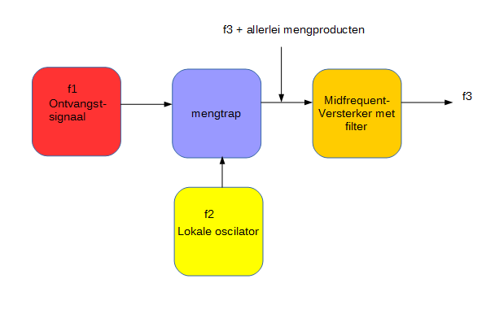
We zien hierboven het eerste deel van een heterodyne ontvanger met een mengtrap. Deze ontvanger hebben wij al behandeld in de N-cursus en zal later in deze cursus nog iets uitgebreider aan bod komen. We zien een ingangssignaal (f1), het signaal van de lokale oscillator (f2) die beide aan de mengtrap worden toegevoerd. Uit de mengtrap komt niet alleen de gewenste frequentie f3, maar ook alle eerder genoemde mengproducten. De middenfrequentie-versterker versterkt f3 en laat alleen f3 door (onder ideale omstandigheden, in de praktijk zullen er altijd zwakke mengproducten blijven optreden)

